Simplifier des Fractions Propres
Pourquoi?
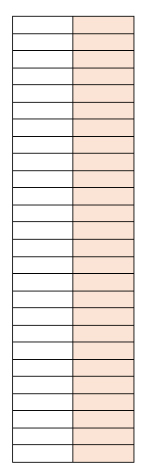
Souvent, lorsqu’on résout des problèmes qui utilisent des fractions, la réponse prend la forme d’une fraction plutôt compliquée, comme $\frac{22}{44}$ . C’est difficile de visualiser cette quantité et comprendre ce que ça veut dire. Souvent, on peut « simplifier » une telle fraction- trouver d’autres nombres qui sont plus petits pour représenter la même quantité. Par exemple, $\frac{22}{44}$ est en fait la même quantité que $\frac{1}{2}$.

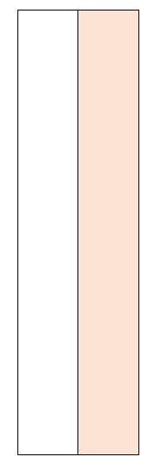

$\frac{22}{44}$ - 22 des 44 parties sont colorées

$\frac{1}{2}$ - 1 partie de 2 est colorée. On voit que c’est effectivement la même quantité.
Comment faire?
Pour simplifier une fraction propre (ça veut dire, une fraction qui a un numérateur qui est plus petit que le dénominateur), il faut trouver le plus grand nombre possible qui peut diviser le numérateur aussi que le dénominateur.
Une bonne stratégie s’agit d’essayer de diviser par 2, puis 3, 4, 5, etc. jusqu’à ce que tu trouves un nombre qui réussit à diviser le numérateur et le dénominateur en nombres entiers.

Exemple 1.
Simplifier la fraction $\frac{9}{30}$ .
On commence par essayer de diviser le numérateur par 2.
$$9÷2=4.5$$
Ça n’a pas marché, parce que le quotient (4.5) n’est pas un nombre entier. Essayons avec 3.
$$9÷3=3$$
On a réussi à diviser le numérateur avec 3!
Il faut maintenant essayer à diviser le dénominateur.
$$30÷3=10$$
30 est divisible par 3 aussi. Donc, on a découvert que la fraction $\frac{9}{30}$ est égal à la fraction $\frac{3}{10}$ .

C’est toujours une bonne idée d’essayer de diviser la nouvelle fraction par d’autres nombre pour voir si on peut la simplifier davantage. Si on essaie de diviser 3 par 3, ça fonctionne, mais 10 n’est pas divisible par 3. Ça veut dire que $\frac{3}{10}$ est la version la plus simplifiée de la fraction.

Exemple 2.
Simplifier la fraction $\frac{5}{25}$ .
On commence par diviser le numérateur, 5, par 2, 3, 4, puis 5. On trouve que le seul nombre qui nous donne une réponse entière (pas de nombre décimal) est 5. On essaie de diviser le dénominateur par 5 aussi.
$$\frac{5 ÷5}{25 ÷5}$$

On met les deux réponses ensemble afin de créer la fraction simplifiée.
$$\frac{5 ÷5}{25 ÷5}=\frac{1}{5}$$

On voit que $\frac{1}{5}$ est en effet la même quantité que $\frac{5}{25}$ . Pour vérifier notre réponse, on peut diviser les numérateurs par les dénominateurs et comparer les deux nombres décimaux.

$$5 ÷25 =0.2$$
$$1÷5=0.2$$

Oui, on voit que ces deux fractions représente en effet la même quantité.

Simplifier des Fractions Propres - Gabarit vide
- Trouver le plus grand nombre possible qui peut diviser le numérateur de la fraction.  - Essayer de diviser le dénominateur de la fraction avec ce même nombre. S’il ne fonctionne pas, il faut recommencer à l’étape 1.  - Divise le numérateur et le dénominateur et mets les quotients (les résultats de la division) sous forme d’une nouvelle fraction. | - Trouver le plus grand nombre possible qui peut diviser le numérateur de la fraction.  - Essayer de diviser le dénominateur de la fraction avec ce même nombre. S’il ne fonctionne pas, il faut recommencer à l’étape 1.  - Divise le numérateur et le dénominateur et mets les quotients (les résultats de la division) sous forme d’une nouvelle fraction.
- Trouver le plus grand nombre possible qui peut diviser le numérateur de la fraction.  - Essayer de diviser le dénominateur de la fraction avec ce même nombre. S’il ne fonctionne pas, il faut recommencer à l’étape 1.  - Divise le numérateur et le dénominateur et mets les quotients (les résultats de la division) sous forme d’une nouvelle fraction. | - Trouver le plus grand nombre possible qui peut diviser le numérateur de la fraction.  - Essayer de diviser le dénominateur de la fraction avec ce même nombre. S’il ne fonctionne pas, il faut recommencer à l’étape 1.  - Divise le numérateur et le dénominateur et mets les quotients (les résultats de la division) sous forme d’une nouvelle fraction.

Pratique
Simplifier les fractions suivantes.
1. $\frac{4}{12}$
2. $\frac{18}{20}$
3. $\frac{7}{21}$

4. $\frac{6}{30}$
5. $\frac{12}{36}$
6. $\frac{24}{26}$

7. $\frac{12}{15}$
8. $\frac{4}{16}$
9. $\frac{6}{10}$

10. $\frac{15}{30}$
11. $\frac{12}{40}$
12. $\frac{18}{24}$

Réponses
1. $\frac{1}{3}$
2. $\frac{9}{10}$
3. $\frac{1}{3}$

4. $\frac{1}{5}$
5. $\frac{1}{3}$
6. $\frac{12}{13}$

7. $\frac{4}{5}$
8. $\frac{1}{4}$
9. $\frac{3}{5}$

10. $\frac{1}{2}$
11. $\frac{3}{10}$
12. $\frac{3}{4}$

